Universidad Nacional Experimental Del Táchira

Vicerrectorado Académico

Decanato De Docencia

Departamento De Ingeniería Informática

Automatización industrial

2024-3

**CONTROL DE LLENADO, ETIQUETADO**

**Y TAPADO DE BOTELLAS DE AGUA**

**Autor:**

Castañeda G. José Gerardo

C.I. V-26.209.402

San Cristóbal, diciembre 2024

**Introducción**

El sistema automatizado combina la programación en TwidoSuite con una interfaz HMI en HTML, ofreciendo un control total sobre el proceso de llenado, etiquetado y tapado de botellas de agua. Este enfoque no solo mejora la eficiencia del proceso, sino que también garantiza la calidad del producto final y brinda al operador herramientas efectivas para la gestión del sistema.

**Objetivos**

1. Diseñar y simular en TwidoSuite utilizando lenguaje de escaleras (Ladder) o GRAFCET el automatismo de un proceso de llenado, etiquetado y tapado de botellas de agua.
2. Implementar un sistema de control que gestione de manera eficiente los componentes del proceso, como la cinta transportadora, los sensores de llenado, etiquetado y tapado, y un sensor de conteo que reinicie el ciclo tras procesar 6 botellas.
3. Desarrollar una interfaz de usuario (HMI) en HTML que permita al operador controlar el proceso, especificando la cantidad de cajas a procesar y proporcionando un botón de salida forzada para detener la automatización

**Desarrollo**

El proceso de llenado, etiquetado y tapado de botellas de agua es esencial en la industria de bebidas, asegurando la eficiencia y calidad del producto final. Este proceso se lleva a cabo en varias etapas:

* Llenado: Las botellas vacías son colocadas en una línea de producción y llenadas con agua. Las cuales seran llenadas por un tiempo definido y previamente calculado.
* Etiquetado: Después de ser llenadas, las botellas pasan a la estación de etiquetado, donde se les coloca una etiqueta con información del producto, como la marca y la fecha de caducidad.
* Tapado: Finalmente, las botellas se tapan para asegurar la frescura y seguridad del contenido.

**Diseño y Simulación en TwidoSuite**

Se diseñó y simuló exitosamente el proceso automatizado en TwidoSuite, utilizando lenguaje de escaleras (Ladder) para implementar la lógica de control. El sistema incluye las siguientes variables y componentes:

* Cinta Transportadora: Controla el movimiento de las botellas a través del proceso.
* Sensores de Llenado: Detectan cuando una botella ha sido llenada adecuadamente.
* Sensores de Etiquetado: Verifican que cada botella reciba su etiqueta correspondiente.
* Sensores de Tapado: Aseguran que cada botella esté correctamente tapada.
* Sensor de Conteo: Cuenta las botellas procesadas y reinicia el ciclo tras completar 6 botellas.

El diagrama Ladder en TwidoSuite refleja la lógica de control, donde cada componente es gestionado de manera eficiente. Al llegar a 6 botellas, el sistema se reinicia automáticamente, permitiendo una operación continua sin intervención manual.

**Desarrollo del HMI en HTML**

El HMI fue implementado en una hoja HTML, donde se incorporaron estilos y scripts para mejorar la experiencia del usuario. Las funcionalidades del HMI incluyen:

* Control de Llenado: Permite al usuario ingresar la cantidad de cajas a procesar, con un mínimo de 6 botellas por caja.
* Botón de Inicio: Inicia el proceso de llenado, etiquetado y tapado.
* Visualización del Progreso: Muestra el número de botellas y cajas procesadas en tiempo real.
* Botón de Salida Forzada: Permite detener la automatización en caso de ser necesario.

El diseño del HMI está orientado a ser intuitivo y fácil de usar, asegurando que los operadores puedan gestionar el proceso de manera efectiva.

**Conclusión**

El control automatizado del llenado, etiquetado y tapado de botellas de agua es esencial para optimizar la producción en la industria de bebidas. La implementación de un sistema en TwidoSuite que gestiona eficientemente los componentes del proceso, junto con un HMI en HTML que permite un control claro y funcional, garantiza una operación fluida y efectiva. Este sistema no solo mejora la productividad, sino que también asegura la calidad del producto final.

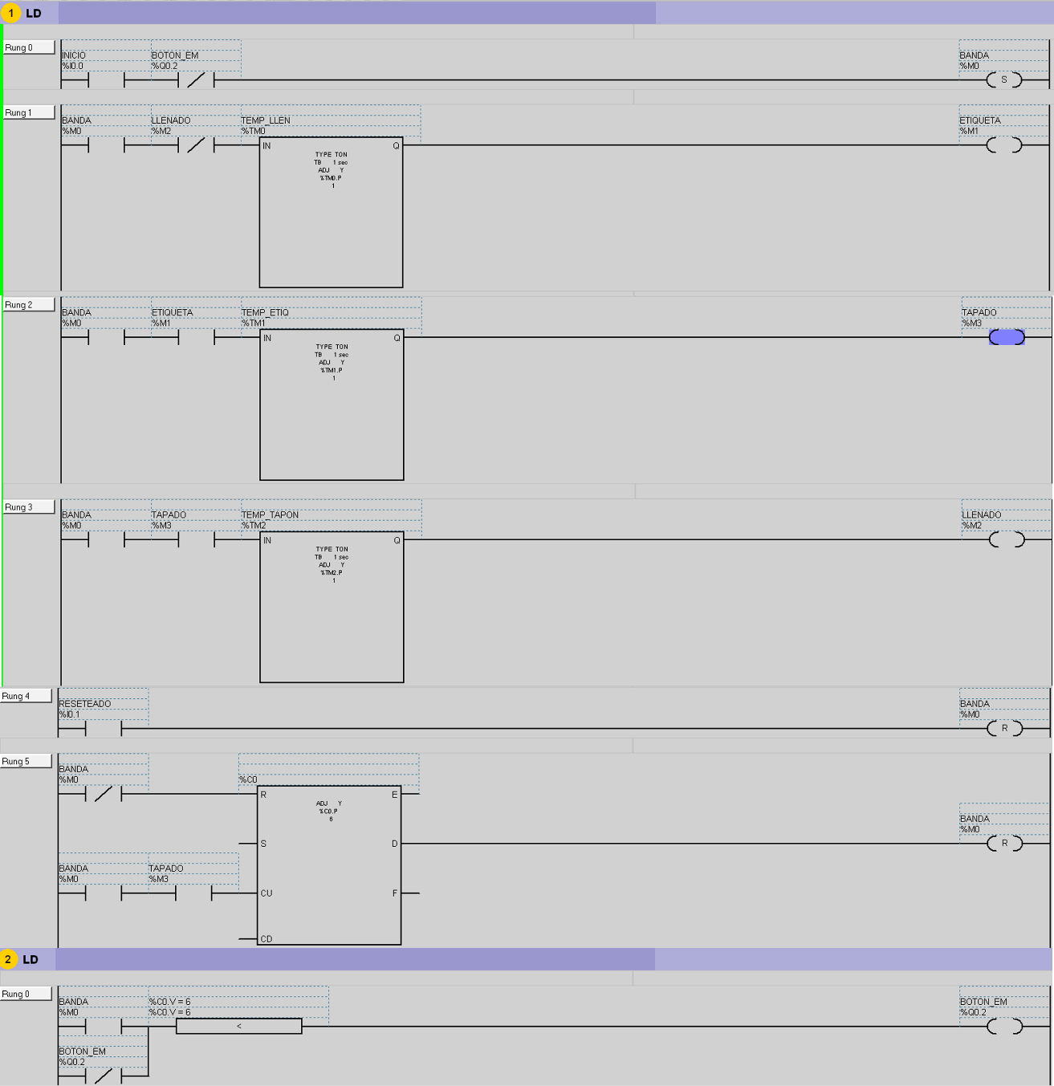

Imagen 1. Simular en TwidoSuite utilizando lenguaje de escaleras (Ladder) o GRAFCET